«Техники формирующего оценивания
(Дневник самооценки обучающихся «Я могу»)»
Гаус О.И., учитель истории и
обществознания БОУ «Полтавская СШ №2»
Девять шагов технологии формирующего оценивания.
Шаг 1. Спланировать образовательные результаты обучающихся по темам.
Шаг 2. Спланировать цели урока как образовательные результаты деятельности обучающихся
Шаг 3. Сформировать задачи урока как шаги деятельности обучающихся
Шаг 4. Сформулировать конкретные критерии оценивания деятельности обучающихся на уроке
Шаг 5. Оценивать деятельность обучающихся по критериям
Шаг 6. Осуществлять обратную связь: учитель-ученик, ученик-ученик, ученик-учитель
Шаг 7. При оценивании сравнивать данные результаты достижений обучающихся с предыдущим уровнем достижений
Шаг 8. Определить место обучающегося на пути достижения цели
Шаг 9. Откорректировать образовательный маршрут обучающегося
Алгоритм применения формирующего оценивания на уроках.
Технология формирующего оценивания предполагает определённый алгоритм взаимодействия учителя и обучающихся и состоит из девяти шагов.
1.Спланировать образовательные результаты обучающихся по темам (на этапе разработки рабочей программы педагога). При формулировки планируемых результатов педагогу рекомендуется использовать Таксономию Блума, понимая на что направлена та или иная задача обучения: знание, понимание, применение, анализ синтез, оценка.
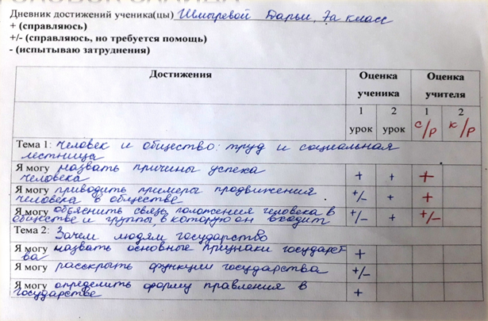
2. Спланировать цели урока как образовательные результаты деятельности обучающихся. Для того чтобы цель обучения была диагностируемой, она должна быть сформулирована с точки зрения деятельности ученика, а не учителя. Кроме того, цель должна быть сформулирована на языке, понятном ученику. Учитель может сформулировать две цели урока: 1) для себя – цель, которой он собирается достичь в ходе работы на уроке; 2) для обучающихся – цель, к которой будут стремиться обучающиеся.
3. Сформировать задачи урока как шаги деятельности обучающихся. Формулирую планируемые результаты учебного занятия вместе с обучающимися как критерии оценки деятельности учеников. На фрагменте урока представлена техника формирующего оценивания Дневник достижений «Я могу».
Дневник рассчитан на главу, может включать в себя несколько тем. Прослеживается уровень достижения планируемых образовательных результатов на 1м уроке изучения темы и после закрепления на 2м уроке. Оценивание учителем проходить после проведения самостоятельной работы по теме и конечное оценивание после написания контрольной работы по изучаемой главе. Планируемые результаты являются кодификатором для разработки КИМ.
4. Сформулировать однозначные критерии оценивания деятельности обучающихся на уроке. Необходимо определить критерии оценивания решения этих задач. Критерии могут разрабатываться учителем, а могут быть созданы учителем совместно с учащимися.
При выборе критериев оценивания необходимо помнить, что они должны обладать следующими характеристиками:
1) быть однозначными, т.е. результат оценивания не должен зависеть от личностей оценивающего и оцениваемого;
2) быть понятными не только учителю, но и обучающему, чтобы они могли проводить самооценку и взаимооценку работ;
5. Оценивать деятельность учащихся по критериям. После того как критерии сформулированы, необходимо оценивать деятельность учащихся в строгом соответствии с данными критериями.
В конце учебного занятия ученикам предлагается вернуться к дневникам достижения для определения уровня их достижения
В работе с подростками важно использовать технологии, повышающие мотивацию ученика. В работе использую игровую образовательную платформу Каhoot.com.
6. Осуществлять обратную связь: учитель-ученик, ученик-ученик, ученик-учитель. Важным условием при организации обратной связи является её обратный механизм: ученик должен получить отклик от учителя. Это обеспечит реализацию механизма педагогической поддержки и сопровождения обучающихся. Цель этого механизма – осмысление ошибок обучающихся и выработка рекомендаций по их предотвращению.
Преимущество этой технологии заключается в том, что учитель моментально получает информацию о степени достижения планируемых образовательных результатов учениками и сможет скорректировать работу на осмысление ошибок и рекомендации ученикам. После учебного занятия проанализировать отчет по классы и конкретным задания.
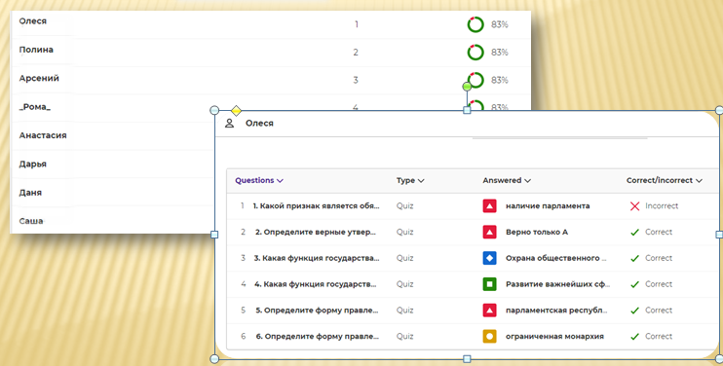
7. При оценивании сравнивать данные результаты достижений обучающихся с предыдущим уровнем их достижений.
8.Определить место обучающегося на пути достижения цели.
9.Откорректировать образовательный маршрут обучающегося.
Перечисленные выше рекомендации помогут учителю правильно организовать включение в учебный процесс средств формирующего оценивания.

